**2025年寒假“视”在必行：青岛中学近视防控行动宣传**

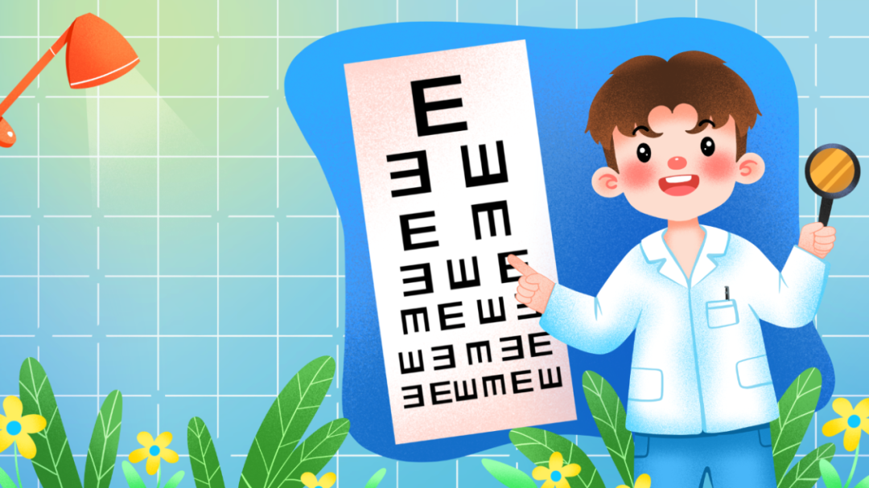

亲爱的师生及家长们：

大家好！在数字化时代，屏幕成为了我们生活中不可或缺的一部分。然而，随之而来的近视问题也日益严重，尤其是对于正在成长中的学生们。今天，我们在这里共同探讨如何有效开展近视防控工作，保护我们宝贵的眼睛健康。

**近视的现状与危害**

首先，让我们来了解一下近视的现状。根据最新的调查数据显示，我国青少年近视率居高不下，学校的同学们面临着同样的挑战。近视不仅影响日常生活，还可能引发一系列眼部疾病，如视网膜脱落、青光眼等，严重时甚至会导致失明。

**近视防控的重要性**

因此，近视防控工作显得尤为重要。保护好我们的视力，不仅能够提高学习效率，还能为未来的生活质量打下坚实的基础。青岛中学作为教育的前沿阵地，有责任也有义务引导学生远离近视，走向光明的未来。

**近视防控的有效措施**

那么，我们应该如何做呢？以下是一些有效的近视防控措施：

1. 增强户外活动时间

研究表明，每天至少2小时的户外活动可以有效降低近视的发生率。因此，青岛中学鼓励学生们在课间休息时走出教室，多参与体育活动，享受阳光的洗礼。

2. 正确的读写姿势

保持正确的读写姿势是预防近视的关键。请同学们注意，阅读和写作时，眼睛与书本的距离应保持在30厘米左右，身体要坐直，不要躺着或在移动的环境中阅读。

3. 合理使用电子产品

虽然电子产品在学习中扮演着重要角色，但过度使用会对视力造成损害。青岛中学建议，使用电子产品时应遵循“20-20-20”规则：每使用电子产品20分钟，就远眺20英尺（约6米）远的地方，持续20秒。

4. 定期进行视力检查

视力检查是及时发现和干预近视的重要手段。青岛中学将定期组织视力检查，确保每位学生都能及时了解自己的视力状况，并采取相应的措施。

5. 营养均衡，保证充足睡眠

健康的饮食和充足的睡眠对于眼睛的健康同样重要。青岛中学倡导学生们保持均衡的饮食习惯，保证每天至少8小时的睡眠时间，为眼睛的健康提供良好的身体基础。

**家校合作，共筑防线**



近视防控不仅仅是学校的责任，更需要家长的参与和支持。青岛中学将与家长携手，共同为孩子们创造一个有利于视力保护的环境。我们建议家长：

• 监督孩子的用眼习惯，合理安排学习和休息时间。

• 为孩子提供良好的阅读环境，确保充足的照明。

• 与孩子一起参与户外活动，共同享受运动的乐趣。



亲爱的师生及家长们，让我们行动起来，从现在做起，从自己做起，共同守护我们的“视”界。青岛中学将全力以赴，为学生的视力健康保驾护航。让我们一起努力，让孩子们远离近视，拥抱一个清晰、明亮的未来！